RELATÓRIO DE RECEBIMENTO DE ANIMAIS SILVESTRES DO MÊS DE ABRIL PROVENIENTES DO MUNICÍPIO ITUPEVA
RG | DATA DE ENTRADA | NOME POPULAR | NOME CIENTÍFICO
43494 | 02/04/2023 | Coruja-do-mato | Megascops choliba
43503 | 03/04/2023 | Periquitão-maracanã | Psittacara leucophthalmus
43526 | 04/04/2023 | Cascavél | Crotalus durissus
43531 | 05/04/2023 | Beija-flor-tesoura | Eupetomena macroura
43629 | 14/04/2023 | Avoante | Zenaida auriculata
43693 | 22/04/2023 | Ouriço-cacheiro | Sphiggurus vilosus
43702 | 24/04/2023 | Rolinha | Columbina talpacoti
43718 | 25/04/2023 | Coruja-do-mato | Megascops choliba
43724 | 27/04/2023 | Alma-de-gato | Piaya cayana
TOTAL: 9 ANIMAIS

TABELA RESUMO
CLASSE | Nº DE ANIMAIS | %
Aves | 7 | 77,78%
Mamíferos | 1 | 11,11
Répteis | 1 | 11,11

RELAÇÃO DE ÓBITOS DE ANIMAIS SILVESTRES
RG | DATA DE ENTRADA | NOME POPULAR | NOME CIENTÍFICO | DESTINO | DATA DE SAÍDA
42912 | 28/02/2023 | Periquitão-maracanã | Psittacara leucophthalmus | OBITO | 28/04/2023
43494 | 02/04/2023 | Coruja-do-mato | Megascops choliba | OBITO | 04/04/2023
43503 | 03/04/2023 | Periquitão-maracanã | Psittacara leucophthalmus | OBITO | 05/04/2023
43531 | 05/04/2023 | Beija-flor-tesoura | Eupetomena macroura | OBITO | 05/04/2023
43693 | 22/04/2023 | Ouriço-cacheiro | Sphiggurus vilosus | OBITO | 22/04/2023
43702 | 24/04/2023 | Rolinha | Columbina talpacoti | OBITO | 26/04/2023
43724 | 27/04/2023 | Alma-de-gato | Piaya cayana | OBITO | 29/04/2023
TOTAL: 7 ANIMAIS

TABELA RESUMO
CLASSE | Nº DE ANIMAIS | %
Aves | 6 | 85,71%
Mamíferos | 1 | 14,29%
Répteis

RELAÇÃO DE TRANSFERENCIAS
RG | DATA DE ENTRADA | NOME POPULAR | NOME CIENTÍFICO | DESTINO | DATA DE SAÍDA | LOCAL SOLTURA
43526 | 04/04/2023 | Cascavél | Crotalus durissus | TRANSFERÊNCIA | 14/04/2023 | INSTITUTO BUTANTAN
TOTAL: 1 ANIMAL

TABELA RESUMO
CLASSE | Nº DE ANIMAIS | %
Aves
Mamíferos
Répteis | 1 | 100%

ANIMAIS SILVESTRES PROVENIENTES DO MUNICÍPIO ITUPEVA QUE PERMANECEM EM PROCESSO DE REABILITAÇÃO NA ASSOCIAÇÃO MATA CILIAR
RG | DATA DE ENTRADA | NOME POPULAR | NOME CIENTÍFICO
36930 | 08/02/2022 | Periquitão-maracanã | Psittacara leucophthalmus
36988 | 09/02/2022 | Gibão-de-couro | Hirundinea ferruginea
37081 | 15/02/2022 | Ouriço-cacheiro | Sphiggurus villosus
37085 | 15/02/2022 | Tapiti | Sylvilagus brasiliensis
37104 | 16/02/2022 | Periquitão-maracanã | Psittacara leucophthalmus
37323 | 26/02/2022 | Periquitão-maracanã | Psittacara leucophthalmus
37355 | 01/03/2022 | Periquitão-maracanã | Psittacara leucophthalmus
37582 | 07/03/2022 | Periquitão-maracanã | Psittacara leucophthalmus
37611 | 09/03/2022 | Cachorro-do-mato | Cerdocyon thous
37748 | 17/03/2022 | Jacu | Penelope obscura
38628 | 10/05/2022 | Carcará | Caracara plancus
39276 | 18/08/2022 | Periquitão-maracanã | Psittacara leucophthalmus
40141 | 05/10/2022 | Gambá-de-orelha-branca | Didelphis albiventris
40142 | 05/10/2022 | Gambá-de-orelha-branca | Didelphis albiventris
40143 | 05/10/2022 | Gambá-de-orelha-branca | Didelphis albiventris
40144 | 05/10/2022 | Gambá-de-orelha-branca | Didelphis albiventris
40560 | 19/10/2022 | Coruja-do-mato | Megascops choliba
40748 | 28/10/2022 | Coruja-do-mato | Megascops choliba
41159 | 21/11/2022 | Quiri-quiri | Falco sparverius
41198 | 23/11/2022 | Quiri-quiri | Falco sparverius
41990 | 04/01/2023 | Coruja-do-mato | Megascops choliba
42163 | 13/01/2023 | Coruja-do-mato | Megascops choliba
42426 | 30/01/2023 | Seriema | Cariama criscata
42786 | 19/02/2023 | Galo-da-campina | Paroaria dominicana
42787 | 19/02/2023 | Galo-da-campina | Paroaria dominicana
42788 | 19/02/2023 | Canário-da-terra | Sicalis flaveola
42789 | 19/02/2023 | Canário-da-terra | Sicalis flaveola
42790 | 19/02/2023 | Coleirinho | Sporophila caerulescens
42791 | 19/02/2023 | Coleirinho | Sporophila caerulescens
42792 | 19/02/2023 | Bigodinho | Sporophila lineola
43025 | 02/03/2023 | Coruja-do-mato | Megascops choliba
43294 | 18/03/2023 | Periquitão-maracanã | Psittacara leucophthalmus
43629 | 14/04/2023 | Avoante | Zenaida auriculata
43718 | 25/04/2023 | Coruja-do-mato | Megascops choliba
TOTAL: 34 ANIMAIS

RELATÓRIO FOTOGRÁFICO DE ANIMAIS SILVESTRES NO MÊS DE ABRIL DO MUNICÍPIO DE ITUPEVA

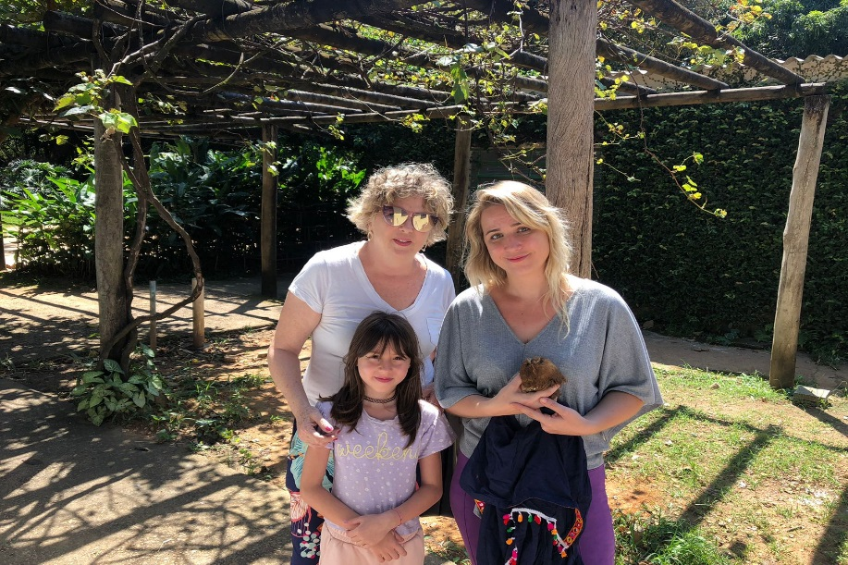
(43494) - Corujinha-do-mato, encontrada em via pública, com sinais neurológicos. Entregue por munícipe de Itupeva no dia 02-04-2023.
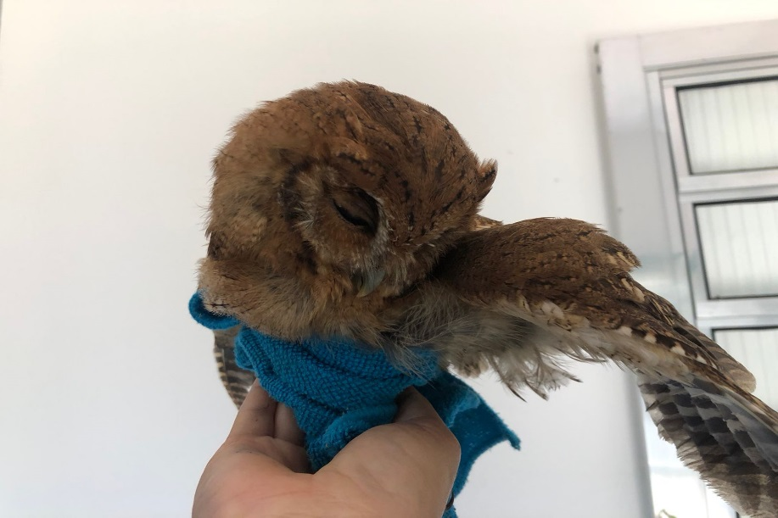
(43494) - Corujinha-do-mato.

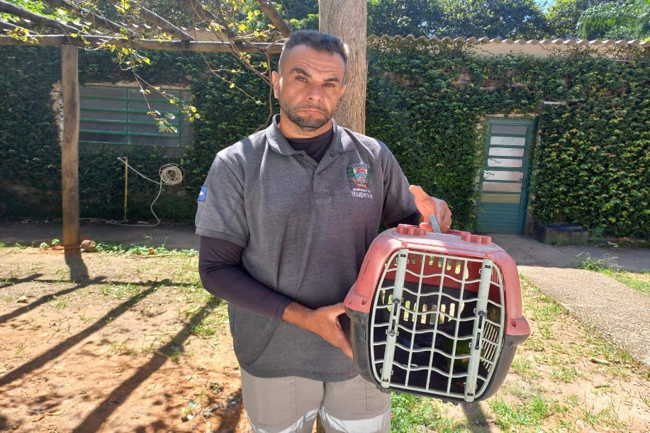
(43503) - Maritaca, com membro pélvico garroteado por linha de pipa. Entregue pela DEFEBEA de Itupeva no dia 03-04-2023.

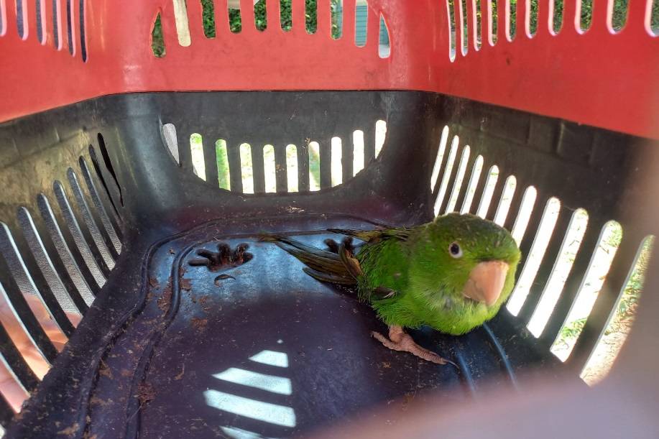
(43503) – Maritaca.

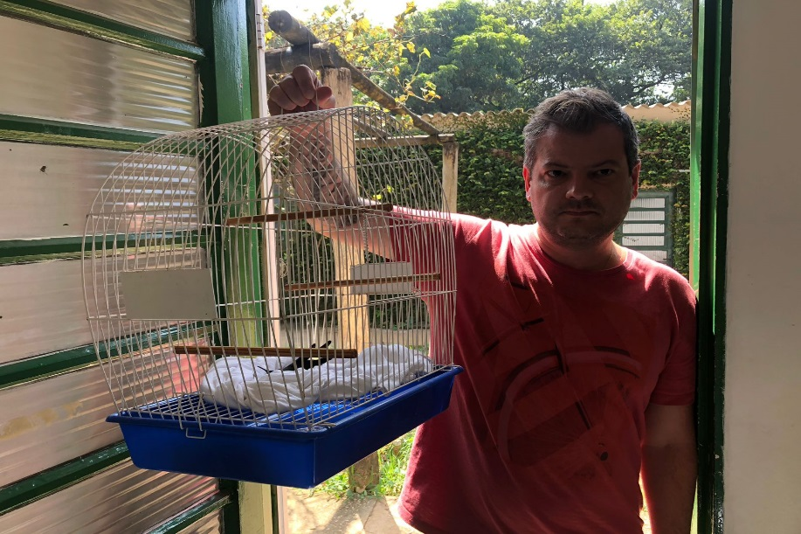
(43531) - Beija-flor-tesoura, apresenta fratura em asa esquerda. Entregue por munícipe de Itupeva no dia 05-04-2023.

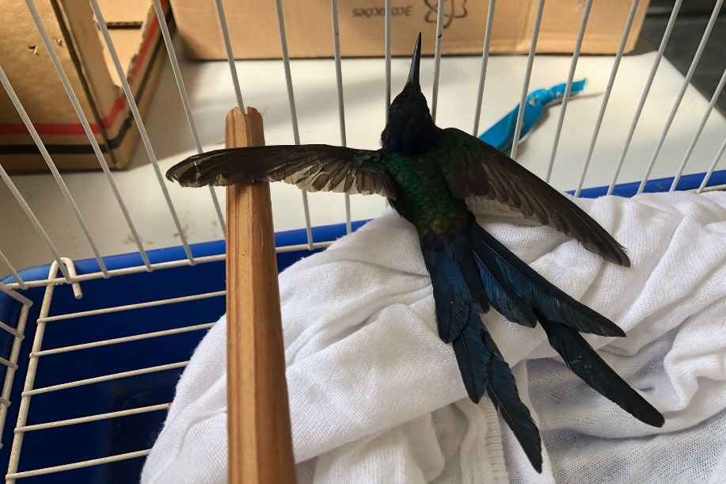
(43531) - Beija-flor-tesoura.

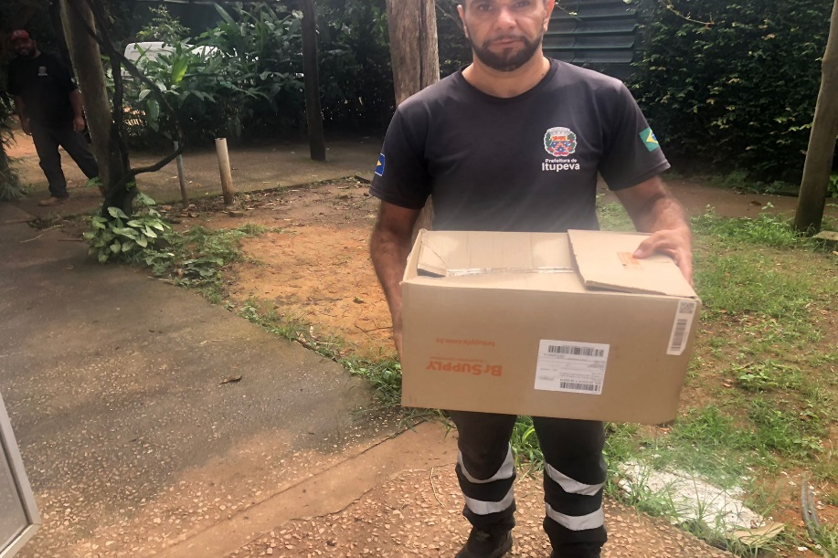
(43629) - Avoante, filhote, encontrado em residência. Entregue pela Prefeitura de Itupeva no dia 14-04-2023.

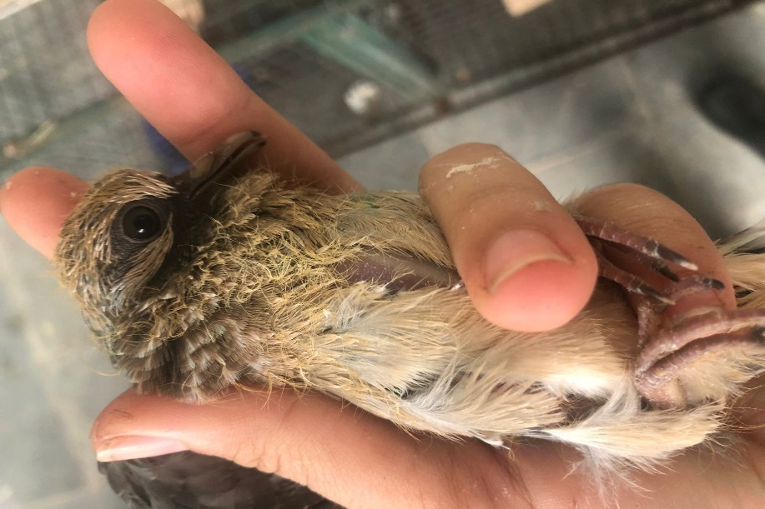
(43629) – Avoante.

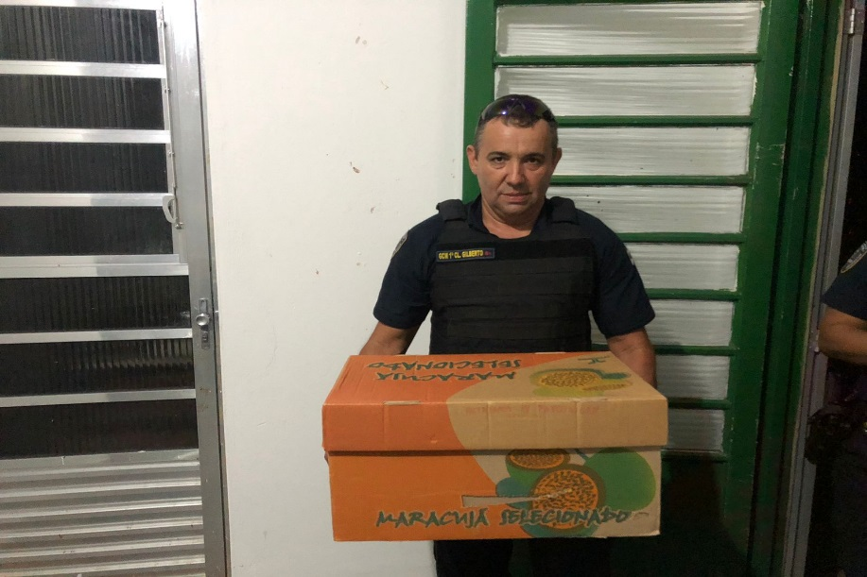
(43693) - Ouriço-cacheiro, encontrado em residência, com ferida com miíase em região cervical e cegueira em olho esquerdo. Entregue pela Guarda Municipal de Itupeva no dia 22-04-2023.

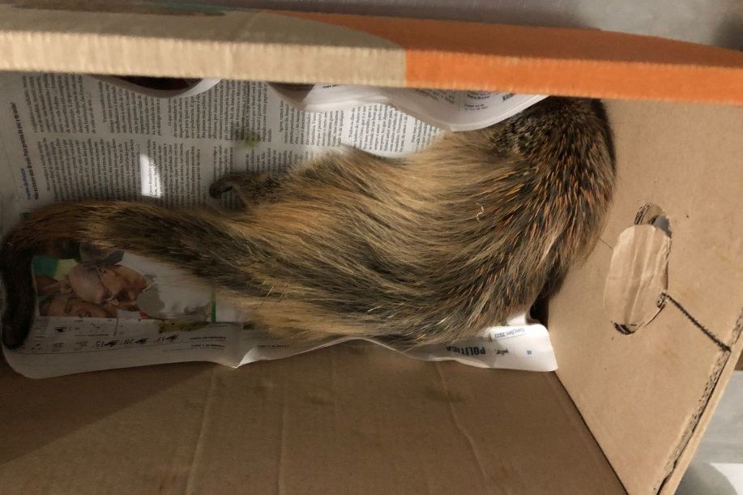
(43693) - Ouriço-cacheiro.

